Juhannus - valoisimman ajan juhla
TAITO
Juhannusta vietetään kesäpäivänseisauksen tienoilla, 20. ja 26.6. välisenä lauantaina. Silloin vietetään myös Suomen lipun juhlaa. Liputus alkaa juhannusaattona klo 18 ja päättyy juhannuspäivänä klo 21.
Napapiirin pohjoispuolella aurinko ei laske lainkaan kesäpäivänseisauksena, ja Etelä-Suomessakin se käy vain vähän horisontin alapuolella. On yötön yö, keskikesä, eli vuoden valoisin päivä ja yö. Tähän aikaan aurinko on myös voimakkaimmillaan.
Juhannuksen historiaa
Juhannuksen alkuperäisiä nimiä ovat olleet muun muassa vakkajuhla ja Ukon juhla. Ukko ylijumalalle uhrattiin esimerkiksi vakallinen ruokaa ja rukoiltiin hyvää säätä ja satoa. Koko kylä oli mukana, ja silloin myös syötiin ja juotiin paljon. Joillekin tuttu sana mittumaari tulee ruotsin sanasta midsommar, keskikesä. Sana juhannus taas tulee Raamatun henkilöstä Johannes Kastajasta.
Juhannuksen perinteitä
Nykyisin suomalaisiin juhannusperinteisiin kuuluvat juhannuskoivut ja -kukat sekä Suomen ruotsinkielisillä alueilla lehvin ja kukin koristellut juhannussalot. Juhannuksena poltetaan perinteisesti myös kokkoja rannoilla. Yleensä ollaan mökillä tai jossain muualla luonnon helmassa ja kaupungissakin hakeudutaan rannoille.
Juhannuksena syödään kesäruokaa: mansikoita, uusia perunoita ja silliä, raparperipiirakkaa ja tietenkin lihaa ja kasviksia grillattuna.
Juhannustaiat
Juhannuksena on tehty taikoja, joilla on haluttu varmistaa naimaonni ja syksyn sato. Ennen ne olivat tulevaisuuden ja elinkeinon kannalta erittäin tärkeitä asioita. Nykyään taikoja tehdään enemmän huvin kuin uskon vuoksi.
Kun laittaa seitsemän tai yhdeksän erilaista kukkaa juhannusyönä tyynyn alle, näkee unessa tulevan puolison.
Juhannuskokon tulen yli hyppivä paranee sairauksista tai pääsee pian naimisiin.
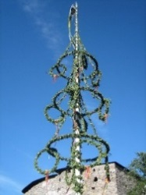
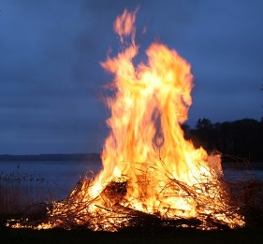
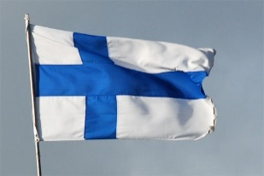

Kysymys: Mikä on normaali liputusaika?

Tehtävät
TAITO
Osaatko laittaa seuraavat nimet oikeille kukille?
kissankello ruiskaunokki päivänkakkara lemmikki kielo
niittyleinikki hiirenvirna mansikankukka valkoapila kannusruoho
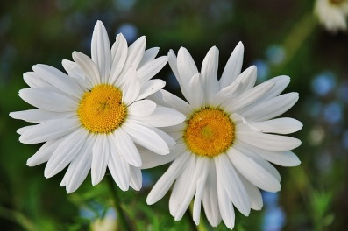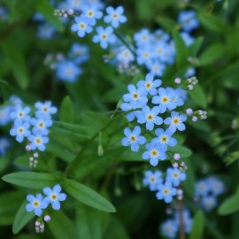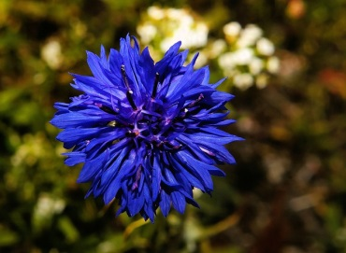

________________________ ________________ ______________________

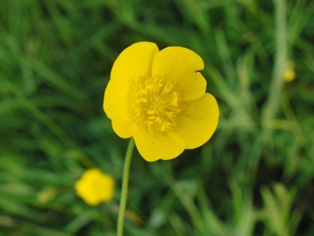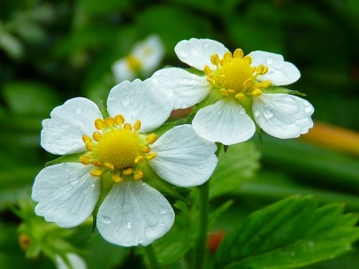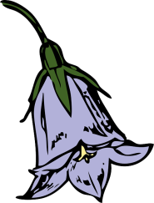

_________________________ ________________________ ________________________
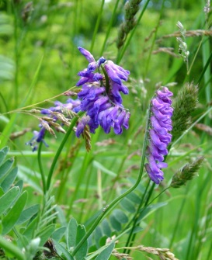
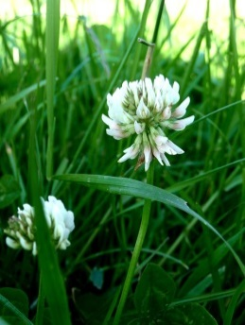
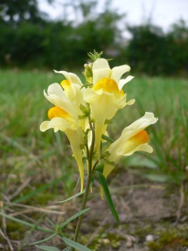


___________________ ______________________ ________________________ _________________

Kuvat: Pixabay, Pöllö, Papunetin kuvapankki
Kuvat: Pixabay, Papunetin kuvapankki, ARASAAC, Gregory Phillips

